Taller N°13

Consonante N - n

Nombre del estudiante:

|  |
| --- |
|  |

Fecha:

|  |  |  |
| --- | --- | --- |
|  |  |  |

1. Colorea Los objetos que comienzan con N (NUDO – NIEVE – NOVIA – NOPAL – NARANJA – NENE – NUVE)

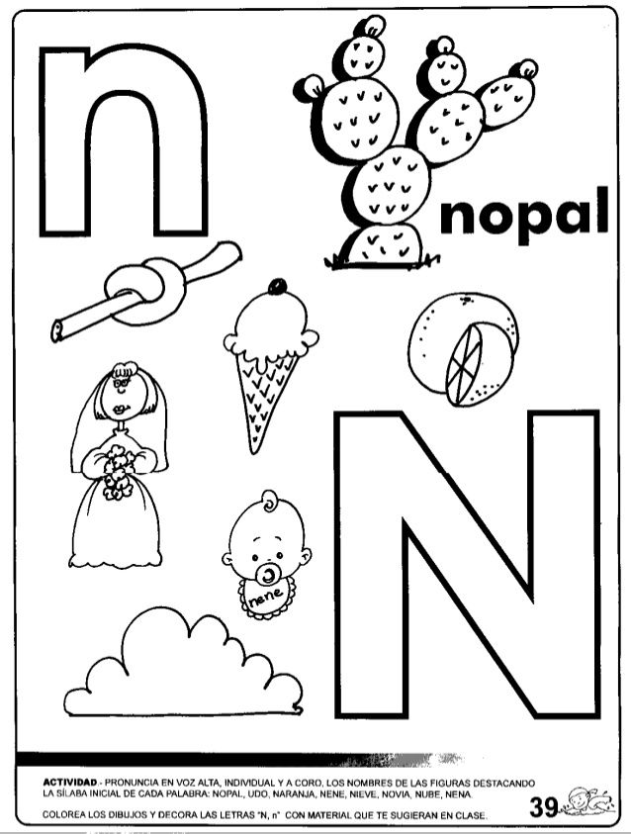.

1. Colorea el camino de los **N**iños pintando las silabas NA NE NI NO UN para que puedan llegar a la meta.

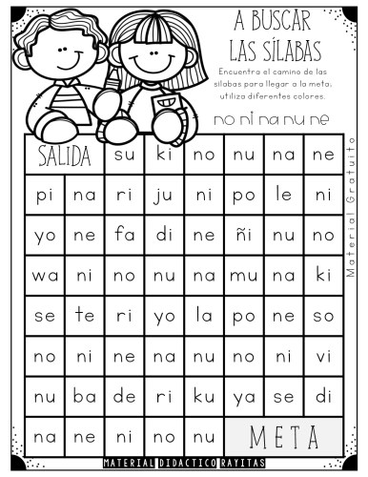



1. 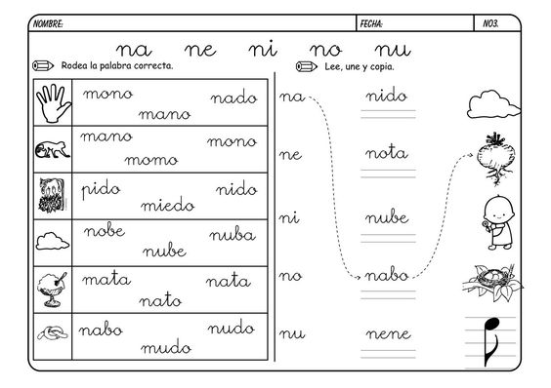Observa la imagen y luego encierra en un círculo la palabra que corresponde
2. 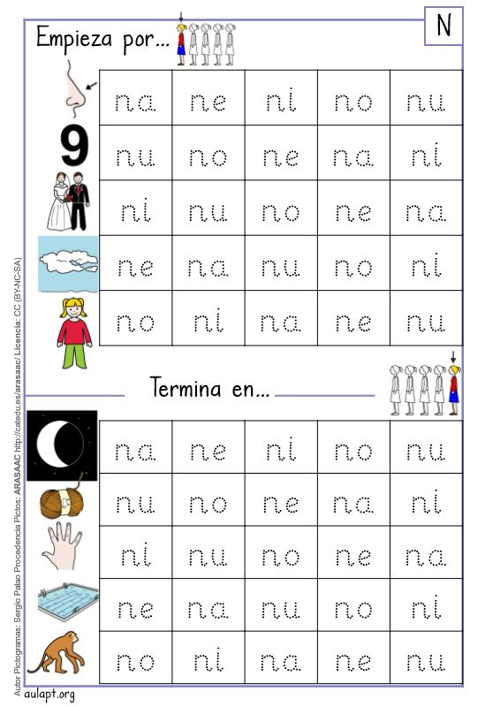Colorea la silaba inicial y final según la imagen que corresponda.